OBILJEŽAVANJE MEĐUNARODNOGA DANA DARIVANJA KNJIGOM
14. veljače 2021.

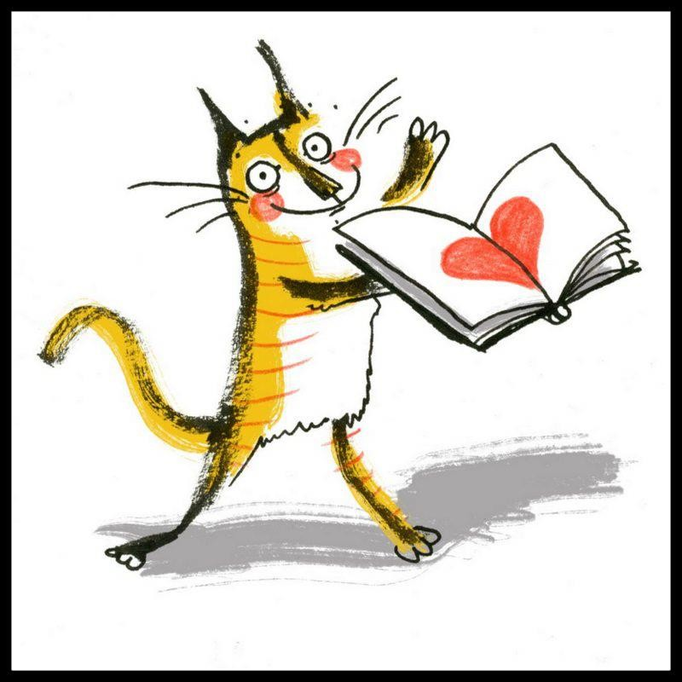
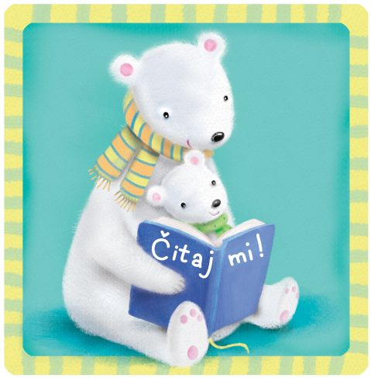

O Međunarodnome danu darivanja knjigom

Međunarodni dan darivanja knjigom obilježava se 14. veljače i volonterski je projekt kojim se želi probuditi ljubav prema čitanju i darivanju kod djece te ih potaknuti da više čitaju. Darujući svoju knjigu ili slikovnicu drugom djetetu, uz objašnjenje zašto to radi i koliko će to drugom djetetu mnogo značiti, uči koliko je lijepo i važno pomagati.

- U Hrvatskoj svako treće dijete nema niti jednu slikovnicu i dječju knjigu što prije svega znači poziv na akciju jer siromaštvo u ranoj dječjoj dobi često ostavlja trajne i neizbrisive posljedice na zdravlje, obrazovanje i sveukupan razvoj djeteta te koči ostvarivanje njegovog potencijala (UNICEF-ovo istraživanje provedeno 2012. godine; sudjelovao 1621 roditelj).

Cilj je Međunarodnoga dana darivanja knjigom ohrabriti djecu i odrasle diljem svijeta da 14. veljače djeci daruju knjigu ili slikovnicu.

Kako knjižničari mogu sudjelovati u obilježavanju Međunarodnoga dana darivanja knjigom?
Knjižničari u Hrvatskoj šesti put obilježavaju ovaj dan organizirajući prikupljanje slikovnica pod geslom "Čitam, dam, sretan sam - svoju knjigu daruj i tuđe srce obraduj". Akcija darivanja slikovnica organizira se u okviru nacionalne kampanje "Čitaj mi!", a pozivaju se djeca i odrasli da slikovnice daruju lokalnim knjižnicama koje će ih proslijediti potrebitima - dječjim odjelima bolnica u svrhu humanizacije hospitalizacije djece, domovima za djecu, dječjem SOS selu ili nekoj dobrotvornoj organizaciji. Prilikom darivanja slikovnica knjižničari će čitati djeci kako bi naglasili koliko je u razvoju djeteta čitanje značajno jer obogaćuje njegovu maštu i rječnik, razvija osjećaje, pomaže mu da zavoli knjige i ono najvažnije – zabavno je!
Knjižnice koje ovogodišnjom akcijom darivanja slikovnicama i knjigama za djecu žele uljepšati boravak djeci u bolnicama, domovima zdravlja i drugim ustanovama na područjima pogođenima potresima trebaju koordinirano djelovati i distribuirati prikupljene dječje knjige u suradnji s jedinicama lokalne ili područne samouprave i/ili udrugama i drugim relevantnim ustanovama.

Kako pojedinci mogu sudjelovati u obilježavanju Međunarodnoga dana darivanja knjigom?
- Darujte knjigu ili slikovnicu malenom prijatelju ili rođaku.
Obilježite Međunarodni dan darivanja knjigom darujući nekom djetetu novu ili rabljenu knjigu ili slikovnicu.
- Ostavite knjigu ili slikovnicu u nekom javnom prostoru u kojemu se okupljaju djeca.
Izaberite neku čekaonicu ili neki drugi javni prostor u kojemu se okuplja mnogo djece, a u kojemu nema mnogo kvalitetnih knjiga i slikovnica. Kupite knjigu ili slikovnicu te je potajno ili javno ondje ostavite. Budući da je cilj akcije širiti zanimanje za čitanje i potaknuti odrasle i djecu da više čitaju, izaberite neku kvalitetnu i zanimljivu knjigu ili slikovnicu.
- Darujte knjigu.
Pripremite kutiju/košaru s dječjim knjigama i slikovnicama koje su vaša djeca prerasla i darujte ih drugoj djeci. Darujte knjige knjižnicama, dječjim bolnicama, vrtićima, domovima za djecu, dječjim selima, dobrotvornim organizacijama...

Događanja organizirana u okviru kampanje "Čitaj mi!" prijavite na internet stranicu https://www.citajmi.info/dogadanja/prijavi/

Želite li vidjeti kako su prethodnih godina drugi obilježili Međunarodni dan darivanja knjigom, posjetite mrežnu stranicu projekta International Book Giving Day (http://bookgivingday.com/) te pročitajte poruke dosadašnjih sudionika i pogledajte fotografije snimljene diljem svijeta. Sve to možete pronaći i na društvenim mrežama Facebook, Twitter, Instagram.

